

หน่วยการเรียนรู้ที่ 8 บทประยุกต์
แผนการจัดการเรียนรู้ที่ 13
เรื่อง โจทย์ปัญหาร้อยละเกี่ยวกับการลดราคา : 1

+ –  ÷

ชั้นประถมศึกษาปีที่ 5 เวลาเรียน 1 ชั่วโมง

มาตรฐานการเรียนรู้และตัวชี้วัด

มาตรฐานการเรียนรู้
มาตรฐาน ค 1.1 เข้าใจความหลากหลายของการแสดงจำนวน ระบบจำนวน การดำเนินการ
ของจำนวน ผลที่เกิดขึ้นจากการดำเนินการ สมบัติของการดำเนินการ และนำไปใช้
ตัวชี้วัด
ค 1.1 ป.5/2 แสดงวิธีหาคำตอบของโจทย์ปัญหาโดยใช้บัญญัติไตรยางศ์
ค 1.1 ป.5/4 หาผลคูณ ผลหารของเศษส่วนและจำนวนคละ
ค 1.1 ป.5/9 แสดงวิธีหาคำตอบของโจทย์ปัญหาร้อยละไม่เกิน 2 ขั้นตอน

จุดประสงค์การเรียนรู้
1. อธิบายเกี่ยวกับโจทย์ปัญหาร้อยละเกี่ยวกับการลดราคา (K)
2. หาคำตอบของโจทย์ปัญหาร้อยละเกี่ยวกับการลดราคา (P)
3. เห็นคุณค่าของการนำความรู้เรื่อง โจทย์ปัญหาร้อยละเกี่ยวกับการลดราคา ไปใช้ (A)

สาระสำคัญ

การบอกลดราคาเป็นเปอร์เซ็นต์หรือร้อยละเป็นการบอกราคาที่ลดจากราคาขายที่ติดไว้
เมื่อเทียบกับราคาที่ติดไว้ 100 บาท


สาระการเรียนรู้

โจทย์ปัญหาร้อยละเกี่ยวกับการลดราคา

สมรรถนะสำคัญของผู้เรียน

1. ความสามารถในการสื่อสาร
2. ความสามารถในการคิด
- การคิดวิเคราะห์
3. ความสามารถในการแก้ปัญหา
4. ความสามารถในการใช้ทักษะชีวิต
5. ความสามารถในการใช้เทคโนโลยี

คุณลักษณะอันพึงประสงค์

ใฝ่เรียนรู้

คำถามสำคัญ

นักเรียนสามารถนำความรู้เรื่อง โจทย์ปัญหาเกี่ยวกับการลดราคา ไปใช้ในชีวิตประจำวันเรื่องใดบ้าง


การจัดกิจกรรมการเรียนรู้


ขั้นสังเกต รวบรวมข้อมูล (Gathering)
• • • • • • • • • • • • • • • • •

1. นักเรียนร่วมกันแสดงความคิดเห็นเกี่ยวกับการซื้อสินค้า โดยนักเรียนนำใบรายการสินค้า
ของร้านค้ามาคนละ 1 ใบ แล้วร่วมกันหาสินค้าที่ผู้ขายลดราคาตามที่โฆษณา
จากนั้นร่วมกันอภิปรายประโยชน์ของการซื้อสินค้าที่ลดราคา
(ทำให้เราจ่ายเงินค่าสินค้าน้อยกว่าราคาสินค้าราคาปกติ)
2. นักเรียนร่วมกันแสดงความคิดเห็น โดยใช้คำถามกระตุ้นความคิด ดังนี้
• นักเรียนสามารถนำความรู้เรื่อง โจทย์ปัญหาเกี่ยวกับการลดราคา ไปใช้ในชีวิตประจำวัน
เรื่องใดบ้าง
3. นักเรียนศึกษา รวบรวมข้อมูลเกี่ยวกับโจทย์ปัญหาร้อยละเกี่ยวกับการลดราคา เช่น การสังเกต
การร่วมกันสนทนากับเพื่อนในชั้นเรียน จากหนังสือเรียนหรือจากอินเทอร์เน็ต


ขั้นคิดวิเคราะห์และสรุปความรู้ (Processing) (Gathering)
• • • • • • • • • • • • • • • • • • • •

4. นักเรียนร่วมกันอภิปรายเกี่ยวกับความหมายของคำว่าลดราคาจากบัตรภาพ ดังนี้


เสื้อลดราคา 20 %

ลด 20 % หมายถึง ลดราคา 20 % ของราคาที่ติดไว้
นั่นคือ ถ้าติดราคาไว้ 100 บาท ลดราคา 20 บาท
หรือ ถ้าติดราคาไว้ 100 บาท ขายจริงเพียง 80 บาท

5. ติดแถบโจทย์บนกระดาน

รองเท้าติดราคาไว้ 200 บาท ลดราคา 10 % จะซื้อรองเท้าได้ในราคากี่บาท

นักเรียนร่วมกันอภิปรายและแสดงวิธีทำ โดยถามคำถาม ดังนี้
• ถ้ารองเท้าราคา 100 บาท จะลดราคาให้กี่บาท (10 บาท)
• ถ้ารองเท้าราคา 200 บาท จะลดราคาให้กี่บาท (20 บาท)
• ถ้ารองเท้าราคา 100 บาท จะซื้อได้ในราคากี่บาท (90 บาท)
• ถ้ารองเท้าราคา 200 บาท จะซื้อได้ในราคากี่บาท (180 บาท)
นักเรียนร่วมกันตรวจสอบความถูกต้อง


ขั้นปฏิบัติและสรุปความรู้หลังการปฏิบัติ (Applying and Constructing the Knowledge)
• • • • • • • • • • • • • • • • • • • • • • • • • • • • • • • • • • • • • • • • •

6. นักเรียนแบ่งกลุ่ม กลุ่มละ 3-4 คน ติดแถบโจทย์บนกระดาน 3-4 แถบ แต่ละกลุ่มช่วยกัน
เขียนคำตอบลงในกระดาษเปล่า เช่น
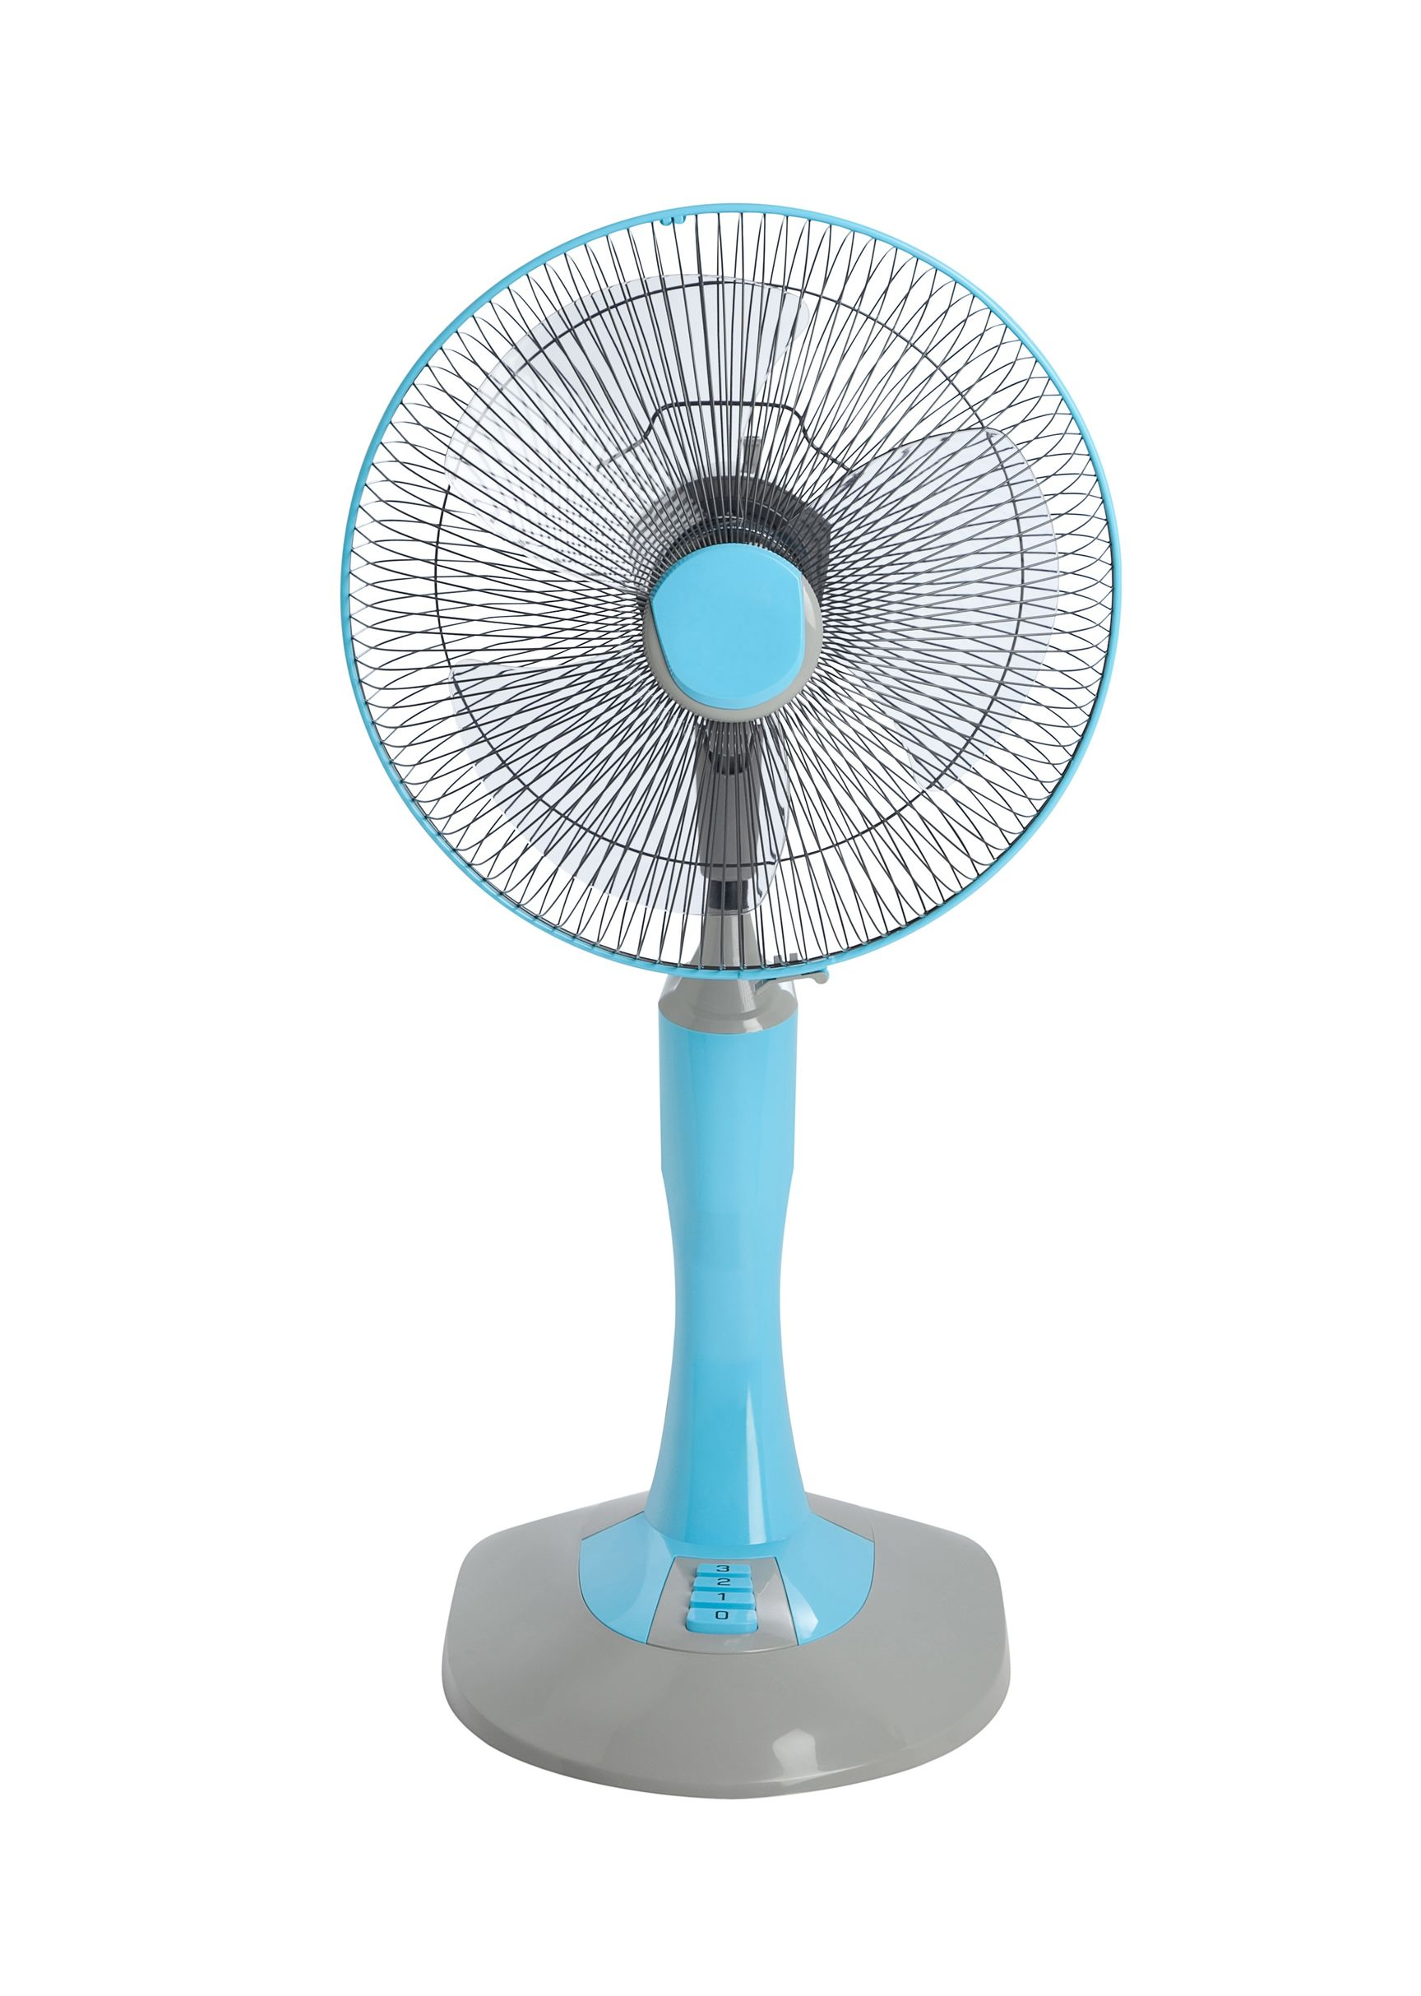
1. ลดราคา 5 % หมายความว่าอย่างไร
2. ถ้าติดราคา 100 บาท ผู้ซื้อต้องจ่ายเงินกี่บาท
3. ถ้าติดราคา 400 บาท ลดราคาให้กี่บาท
4. ถ้าติดราคา 400 บาท ผู้ซื้อต้องจ่ายเงินกี่บาท

ลดราคา 5 %

จากนั้นนักเรียนร่วมกันตรวจสอบความถูกต้อง
7. นักเรียนร่วมกันสรุปสิ่งที่เข้าใจเป็นความรู้ร่วมกัน ดังนี้
การบอกลดราคาเป็นเปอร์เซ็นต์หรือร้อยละเป็นการบอกราคาที่ลดจากราคาขายที่ติดไว้
เมื่อเทียบกับราคาที่ติดไว้ 100 บาท


ขั้นสื่อสารและนำเสนอ (Applying the Communication Skill)
• • • • • • • • • • • • • • • • • • • • • • • • • • • •

8. นักเรียนออกมานำเสนอโจทย์ปัญหาร้อยละเกี่ยวกับการลดราคา โดยมีนักเรียนและครูร่วมกัน
ตรวจสอบความถูกต้อง


กิจกรรมนี้สร้างเสริมทักษะศตวรรษที่ 21 ด้านการสื่อสาร

9. นักเรียนร่วมกันอภิปรายสรุปเกี่ยวกับวิธีการทำงานให้เห็นการคิดเชิงระบบและวิธีการทำงาน
ที่มีแบบแผน


ขั้นประเมินเพื่อเพิ่มคุณค่าบริการสังคมและจิตสาธารณะ (Self-Regulating)
• • • • • • • • • • • • • • • • • • • • • • • • • • • • • • • •

10. นักเรียนนำผลงานที่ได้จากการลงมือทำนำไปจัดแสดงที่ป้ายนิเทศหน้าห้องเรียน
11. นักเรียนประเมินตนเองหลังการเรียน ในประเด็นต่อไปนี้
• สิ่งที่นักเรียนได้เรียนรู้ในวันนี้คืออะไร
• นักเรียนมีส่วนร่วมกิจกรรมในกลุ่มมากน้อยเพียงใด
• เพื่อนนักเรียนในกลุ่มมีส่วนร่วมกิจกรรมในกลุ่มมากน้อยเพียงใด
• นักเรียนพึงพอใจกับการเรียนรู้ในวันนี้หรือไม่ เพียงใด
• นักเรียนจะนำความรู้ที่ได้นี้ไปใช้ให้เกิดประโยชน์แก่ตนเอง ครอบครัว และสังคมทั่วไปได้ อย่างไร
จากนั้นแลกเปลี่ยนตรวจสอบขั้นตอนการทำงานทุกขั้นตอนว่าจะเพิ่มคุณค่าไปสู่สังคม
เกิดประโยชน์ต่อสังคมให้มากขึ้นกว่าเดิมในขั้นตอนใดบ้าง สำหรับการทำงานในครั้งต่อไป


สื่อการเรียนรู้/แหล่งการเรียนรู้

1. หนังสือเรียนรายวิชาพื้นฐาน คณิตศาสตร์ ชั้นประถมศึกษาปีที่ 5
ของสถาบันพัฒนาคุณภาพวิชาการ (พว.)
2. แบบฝึกหัดรายวิชาพื้นฐาน คณิตศาสตร์ ชั้นประถมศึกษาปีที่ 5
ของสถาบันพัฒนาคุณภาพวิชาการ (พว.)
3. ชุดกิจกรรมการเรียนรู้พัฒนาการคิดวิเคราะห์ คณิตศาสตร์ ชั้นประถมศึกษาปีที่ 5 เล่ม 2
ของสถาบันพัฒนาคุณภาพวิชาการ (พว.)
4. แถบโจทย์
5. บัตรภาพ
6. แหล่งการเรียนรู้ทั้งภายในและภายนอกโรงเรียน


การประเมินการเรียนรู้

1. ประเมินความรู้ เรื่อง โจทย์ปัญหาร้อยละเกี่ยวกับการลดราคา (K) ด้วยแบบทดสอบ
2. ประเมินกระบวนการทำงานกลุ่ม (P) ด้วยแบบประเมิน
3. ประเมินคุณลักษณะอันพึงประสงค์ ด้านใฝ่เรียนรู้ (A) ด้วยแบบประเมิน

แบบประเมินตามสภาพจริง (Rubrics)

แบบประเมินกระบวนการทำงานกลุ่ม
รายการการประเมิน | ระดับคุณภาพ
รายการการประเมิน | 4 | 3 | 2 | 1
กระบวนการ  ทำงานกลุ่ม | มีการกำหนดบทบาท  สมาชิกชัดเจน  และมีการชี้แจงเป้าหมาย  การทำงาน  มีการปฏิบัติงานร่วมกัน  อย่างร่วมมือร่วมใจ  พร้อมกับการประเมินเป็นระยะ ๆ | มีการกำหนดบทบาท  สมาชิกชัดเจน  มีการชี้แจงเป้าหมาย  อย่างชัดเจนและปฏิบัติงานร่วมกัน  แต่ไม่มีการประเมิน  เป็นระยะ ๆ | มีการกำหนดบทบาท  เฉพาะหัวหน้า  ไม่มีการชี้แจงเป้าหมาย  อย่างชัดเจน  ปฏิบัติงานร่วมกัน  ไม่ครบทุกคน | ไม่มีการกำหนด  บทบาทสมาชิก  และไม่มีการชี้แจงเป้าหมาย สมาชิก  ต่างคนต่างทำงาน

ข้อเสนอแนะของผู้บริหารสถานศึกษา

ลงชื่อ
( )
ตำแหน่ง

บันทึกหลังการสอน

ผลการจัดการเรียนการสอน

ปัญหา/อุปสรรค

แนวทางแก้ไข

ครูผู้สอน
( )
วันที่บันทึก

